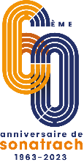
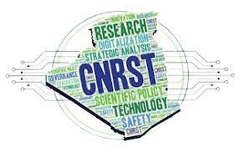
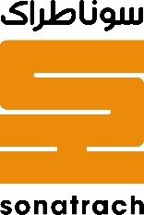

Competition for the Best Scientific Publication in Algeria
Application form

SONATRACHin association with CNRSTlaunches the competition for the « Best Scientific Publication in Algeria" in the fields of Energy Security, Food Security and Health Security.
A prize worth 1 500 000, 00 DA will be awarded to each of the two best publications in the three fields on the basis of impact factorof the journal and the number of quotations as from 2018 to date.
The candidates are requested to fill in the following form and submitit to the following email address
concours_publication_scientifique@Sonatrach.dz
The deadline forsubmitting the applications is 22 November 2023

Your identification Name Surname/Votre identification Nom Prénom*
First Name/ prénom
Your E-mail / Votre adresse mail*
Date and place of birth / Date et lieu de naissance*
Your institution / Etablissement de rattachement en Algérie*
Scientific Field /Domaine Scientifique*
Energy Security/ Sécurité Energétique
Food Security/ Sécurité Alimentaire
Health Security/ Sécurité Sanitaire
Numéro ORCID ou URL ResearchgateouGoogleschoolar*
Informations about your publication/Titre et référence de la publication (Journal/Numéro/Année)*
List of co-authorsas mentionned in the publication/Liste des co-auteurs dans l'ordre de la publication*
Link to your publication/ Lien vers votre publication*
(Please check yourlinkoperates/ Vérifiez SVP que lien fonctionne correctement)
DOI (Digital Object Identifer)*
Number of citations/ Nombre de citations (A septembre 2023)*
Comment if any/ Commentaire

Date : Signature

